**الجهاز الهضمي في الدجاج - التشريح والوظيفة**

**الأهداف التعليمية:**

**1. التعرف على مكونات الجهاز الهضمي للدجاج وخصائصها التشريحية.**

**2. فهم الوظائف الفسيولوجية لكل جزء من الجهاز الهضمي.**

**3. مقارنة الجهاز الهضمي للدجاج بالثدييات (مثل الإنسان).**

**مقدمة**

**يتميز الجهاز الهضمي للدجاج بتكيفه مع النظام الغذائي الآكل (النباتي والحيواني) وغياب الأسنان، مما يجعله يعتمد على القانصة (المعدة العضلية) والعوامل الإنزيمية لهضم الغذاء.**

**أجزاء الجهاز الهضمي في الدجاج**

**أ. الفم والبلعوم Mouth and Pharynx) )**

**- غياب الأسنان: يعتمد على المنقار لتقطيع الطعام.**

**- الغدد اللعابية: تفرز إنزيم أميليز لبدء هضم الكربوهيدرات.**

**- اللسان: صلب ومغطى بحليمات تساعد في دفع الطعام إلى المريء.**

**ب. المريء والحوصلةEsophagus and Crop) )**

**- المريء: أنبوب عضلي ينقل الطعام من الفم إلى الحوصلة.**

**- الحوصلةCrop): )**

**- موقعها: انتفاخ في نهاية المريء.**

**- الوظيفة: تخزين الطعام مؤقتًا وترطيبه (بدون إنزيمات هضمية).**

**ج. المعدة الغدية (Proventriculus)**

**- تُسمى "المعدة الحقيقية": تفرز إنزيمات هضمية (حمض الهيدروكلوريك وإنزيم الببسين) لهضم البروتينات.**

**د. القانصة (Gizzard)**

**- المعدة العضلية: جدارها سميك وعضلي، تحتوي على حصى (أحجار صغيرة) تساعد في طحن الطعام (بديل وظيفي للأسنان).**

**هـ. الأمعاء الدقيقة (Small Intestine)**

**- التركيب:**

**- الإثنا عشر Duodenum): ( يحيط بالبنكرياس ويتلقى إنزيمات من الكبد والبنكرياس.**

**- الصائم (Jejunum) و اللفائفي : (Ileum) امتصاص العناصر الغذائية.**

**- إفرازات الكبد (الصفراء) والبنكرياس (أميليز، ليبيز، بروتياز) تكمل الهضم.**

**- امتصاص الأحماض الأمينية، الجلوكوز، والأحماض الدهنية.**

**و. الأعورين (Ceca) )**

**- موقعها: بين الأمعاء الدقيقة والغليظة.**

**- الوظيفة:**

**- تخمير الألياف النباتية بمساعدة البكتيريا.**

**- امتصاص الماء والأحماض الدهنية المتطايرة.**

**ز. الأمعاء الغليظة والمستقيم (Large Intestine and Rectum) )**

**- قصيرة مقارنة بالثدييات.**

**- الوظيفة: امتصاص الماء وتكوين الفضلات (البراز).**

**ح. المجمع (Cloaca) )**

**- الوظيفة:**

**- منطقة مشتركة لتفريغ الفضلات (الهضم)، البول (حمض البوليك)، والبيض.**

**3. مقارنة مع الجهاز الهضمي للإنسان**

**| العضو | الدجاج | الإنسان |**

**|---------------------|--------------------------------|-------------------------------|**

**| الأسنان | غائبة (يستخدم المنقار والقانصة) | موجودة للطحن |**

**| الحوصلة | موجودة للتخزين | غائبة |**

**| القانصة | موجودة للطحن | غائبة (يوجد معدة واحدة) |**

**| الأعور | كبير ووظيفي | صغير (زائدة دودية) |**

**4. الخلاصة**

**- الجهاز الهضمي للدجاج متكيف مع غياب الأسنان عبر القانصة والحوصلة.**

**- الاعتماد على البكتيريا في الأعورين لهضم الألياف.**

**- الكفاءة في امتصاص الماء تقلل من حجم الفضلات.**

**نقاش علمي:**

**- كيف يؤثر تغيير غذاء الدجاج (مثل إضافة الأحجار) على كفاءة الهضم؟**

**- ما دور الميكروبيوم في الأعورين؟**

**المراجع:**

**- كتاب "Anatomy of Domestic Birds" by König et al.**

**- أبحاث عن فسيولوجيا الهضم في الطيور الداجنة.**

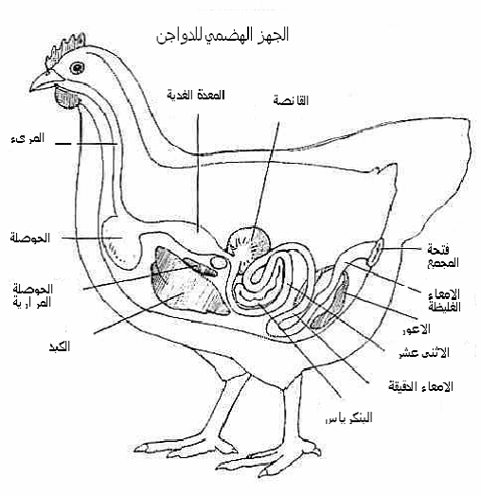

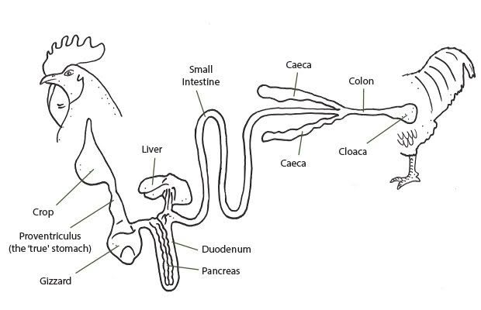

**الجهاز التنفسي في الدجاج**

المقدمة

الجهاز التنفسي في الدجاج يختلف عن الثدييات، حيث يتميز بوجود أكياس هوائية تساعد في تبادل الغازات بكفاءة عالية. هذا النظام الفريد يسمح للطائر بالحصول على الأكسجين بكفاءة أكبر، وهو ضروري للطيران والأنشطة الحيوية الأخرى.

**أجزاء الجهاز التنفسي في الدجاج**

1. المنقار والقصبة الهوائية

المنقار هو المدخل الرئيسي للهواء.

يدخل الهواء من خلال المنقار ويمر عبر القصبة الهوائية، التي تحتوي على الحنجرة السفلية، وهي مسؤولة عن إصدار الأصوات.

1. الرئتان

الرئتان صغيرتان وثابتتان داخل القفص الصدري.

لا تتمددان مثل رئتي الثدييات، لكنها تحتوي على شُعيرات دقيقة تسهم في تبادل الغازات.

1. الأكياس الهوائية

توجد تسعة أكياس هوائية رئيسية:

زوج أمامي (عنقي) - زوج صدري أمامي - زوج صدري خلفي - زوج بطني - كيس واحد بين ترقوي.

تعمل كمضخات تساعد في تدفق الهواء عبر الرئتين، مما يسمح بتبادل الأكسجين بشكل مستمر حتى أثناء الزفير.

1. الشعيرات الدموية

تحيط بالحويصلات الرئوية وتقوم بتبادل الأكسجين وثاني أكسيد الكربون بين الدم والهواء الداخل.

آلية التنفس في الدجاج

الهواء يدخل عبر المنقار أو الفتحات الأنفية ويمر خلال القصبة الهوائية وصولًا إلى الرئتين والأكياس الهوائية.

أثناء الشهيق، ينتقل الهواء مباشرة إلى الأكياس الهوائية الخلفية، ثم يدفع إلى الرئتين عند الزفير.

هذا التدفق المستمر للهواء يجعل تبادل الغازات أكثر كفاءة مقارنة بالثدييات.

**أهمية الجهاز التنفسي للدجاج**

* ضروري للحصول على الطاقة من خلال التنفس الخلوي.
* يساعد في تنظيم درجة حرارة الجسم.
* يلعب دورًا مهمًا في إصدار الأصوات والتواصل بين الطيور.

**الأمراض الشائعة في الجهاز التنفسي للدجاج**

* الالتهابات التنفسية مثل مرض نيوكاسل والتهاب الشعب الهوائية المعدي.
* الاحتقان الرئوي الناتج عن التهوية السيئة.
* الالتهابات الفيروسية والبكتيرية التي تسبب صعوبة في التنفس.

الختام

الجهاز التنفسي في الدجاج مصمم بطريقة فريدة تضمن كفاءة عالية في تبادل الأكسجين. من الضروري الحفاظ على بيئة نظيفة وتهوية جيدة لتجنب الأمراض التي تؤثر على هذا الجهاز الحساس.

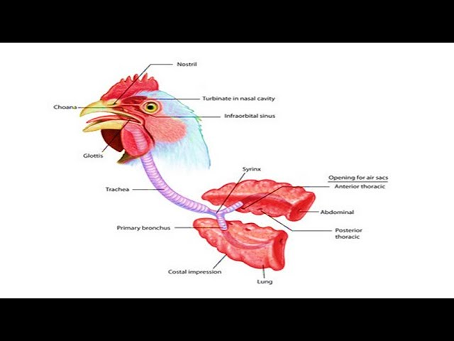

**جهاز الدوران في الدجاج**

**1. مقدمة عن جهاز الدوران في الطيور**

جهاز الدوران في الدجاج (والطيور عامة) مسؤول عن نقل الأكسجين، العناصر الغذائية، الهرمونات، وإزالة الفضلات. يتميز بخصائص فريدة مقارنة بالثدييات، نظرًا لارتباطه بكفاءة التمثيل الغذائي والقدرة على الطيران (في الطيور عامة).

**2. مكونات جهاز الدوران في الدجاج**

**أ. القلب Heart) )**

- التركيب:

- قلب الدجاج رباعي الحجرات (أذينان، بطينان) مثل الثدييات، لكنه أكبر نسبيًا بالنسبة لكتلة الجسم.

- جدار البطين الأيمن أقل سمكًا من الأيسر (لأن الرئتين لا تحتاجان ضغطًا عاليًا كالثدييات).

- معدل النبض:

- 250–350 نبضة/دقيقة (أعلى من الإنسان بسبب ارتفاع معدل الأيض).

**ب. الأوعية الدموية Blood Vessels)**  )

1. الشرايين Arteries): )

- تحمل الدم المؤكسج من القلب إلى الجسم عبر الشريان الأورطي Aorta). )

- تتميز بجدران مرنة لتحمل ضغط الدم العالي.

2. الأوردة Veins): )

- تعيد الدم غير المؤكسج إلى القلب عبر الأوردة الجوفية (Vena Cava).

- تحتوي على صمامات لمنع ارتجاع الدم.

3. الشعيرات الدموية Capillaries): )

- أوعية دقيقة تسمح بتبادل الغازات والمواد الغذائية بين الدم والأنسجة.

**ج. الدم Blood) )**

- مكوناته:

- خلايا دم حمراء (RBCs): تحتوي على نواة (على عكس الثدييات)، وتحمل الهيموجلوبين لنقل الأكسجين.

- خلايا دم بيضاء (WBCs): مسؤولة عن المناعة.

- الصفائح الدموية (Thrombocytes): تلعب دورًا في تخثر الدم.

**3. الدورة الدموية في الدجاج**

أ. الدورة الرئوية Pulmonary Circulation) )

- ينقل البطين الأيمن الدم غير المؤكسج إلى الرئتين عبر الشريان الرئوي.

- يعود الدم المؤكسج إلى الأذين الأيسر عبر الأوردة الرئوية.

ب. الدورة الجهازية Systemic Circulation) )

- يضخ البطين الأيسر الدم المؤكسج إلى الجسم عبر الشريان الأورطي.

- يعود الدم غير المؤكسج إلى الأذين الأيمن عبر الأوردة الجوفية.

ج. الدورة البابية الكلوية Renal Portal System) )

- نظام فريد في الطيور، حيث يمر جزء من الدم من الأطراف الخلفية عبر الكلى قبل العودة إلى القلب.

4. الاختلافات بين جهاز الدوران في الدجاج والثدييات

| الخاصية | الدجاج | الثدييات |

|-------------------|----------------------------|---------------------------|

| نواة كريات الدم الحمراء | موجودة | غير موجودة |

| معدل النبض | 250–350 نبضة/دقيقة | 60–100 نبضة/دقيقة (في الإنسان) |

| الشريان الأورطي | ينحني لليمين (Right Aortic Arch) | ينحني لليسار (Left Aortic Arch) |

**5. التكيفات الفسيولوجية**

- كفاءة عالية في نقل الأكسجين: بسبب احتياج العضلات للطاقة أثناء الطيران (حتى لو كان الدجاج غير قادر على الطيران لمسافات طويلة).

- ضغط دم مرتفع نسبيًا: لضمان تدفق الدم ضد الجاذبية أثناء الطيران.

**6. الاضطرابات الشائعة في جهاز الدوران لدى الدجاج**

1. تضخم القلب Cardiomegaly): ) بسبب الإجهاد الحراري أو العدوى.

2. فقر الدم Anemia): ) نتيجة سوء التغذية أو الأمراض الطفيلية.

3. تصلب الشرايين Atherosclerosis): ) يظهر في الدجاج البياض بسبب الدهون العالية في العلف.

**7. الخاتمة**

جهاز الدوران في الدجاج متكيف مع متطلباته الفسيولوجية، ويختلف عن الثدييات في بعض الخصائص التشريحية والوظيفية. فهم هذا الجهاز يساعد في تحسين الرعاية الصحية للدواجن وزيادة الإنتاجية.

**المصادر العلمية**

- كتاب "Avian Physiology" (Scanes, 2015)

- دراسة من "Poultry Science Journal"

- أبحاث من "Comparative Biochemistry and Physiology"

- "Sturkie’s Avian Physiology" (6th Edition)

- "Anatomy of the Chicken" by M. McLelland (1990)

**المحاضرة ادناه للاطلاع وزيادة الفهم**

**الجهاز الدواراني في الدجاج Circulatory System**

**المقدمة:**

**تمتلك الدواجن جهاز دوري متقدم فقلب الطيور يعمل بكفاءة عالية تناسب حاجة الطائر العالية للأكسجين اثناء التنفس والقلب كبير الحجم نسبيا ومعدل ضرباته سريع ويضخ كمية كبيرة من الدم خلال الدقيقة وذلك مقارنة بالثديات المماثلة لها في الحجم.**

**وللدم وظائف هامة جدا للدواجن فالدم له وظيفة تنفسية واخراجية وتنظيمية ونقل وظيفة وقائية وكلها وظائف هامة جدا تتداخل مع بعضها ويشترك في ادائها العديد من الاجهزة الاخرى واي خلل في اداء الجهاز الدوري لوظائفه سوف ينعكس اثرة على العملية الانتاجية سواء لإنتاج البيض او لإنتاج اللحم.**

**يتركب الجهاز الدوري من:**

**القلب – الاوردة – الشرايين – الشعيرات الدموية – والدم.**

**القلب:**

**يتركب القلب من مضختين حيث الجانب الايسر يستقبل الدم المؤكسج في الاذين من الرئتين ويدفعه خلال الاورطي في الدورة الجسدية عالية الضغط واما الجانب الايمن فهو يستقبل من الدورة الجسدية الدم الغير مؤكسج في الجيب الوريدي Sinus venosus والاذين الايمن ويدفعه الى الرئتين في الدورة الرئوية قليلة الضغط (شكل رقم 1).**

**ويماثل القلب المضخة النابضة pulsetile pump وفي نفس الوقت تعمل الصمامات valves على ان يكون تدفق الدم احادي الاتجاه unidirectional flow من احد الحجرات الى الاخرى.**

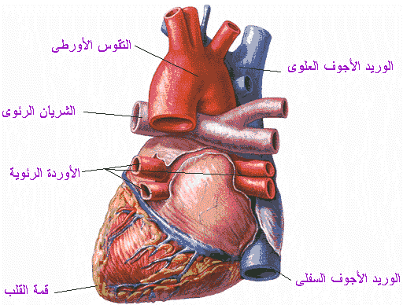

**شكل رقم (1) القلب وما يتصل به من اوردة وشرايين**

**ويبلغ الحجم الكلي للدم في الدجاج الناضج والذي يصل وزنه إلى حوالي ۲٫5 كجم حوالي 240 ملل وكما أن التغيرات في هذا الحجم تكون قليلة جدا مع العلم بأن الاحتياج للدم أثناء النشاط في الأنسجة يكون أعلى بعدة مرات عن الاحتياج أثناء الراحة.**

**ويوجد القلب في معظم الطيور في الصدر thorax في اتجاه اليسار قليلا من الخط الوسطي للجسم وغالبا يكون موازي للمحور الطولي للجسم باستثناء أن قمة القلب apex تتجه ناحية اليمين (شكل رقم 1). وكما هو الحال في الثدييات يحاط القلب بكيس التامور pericardial sac ويتكون القلب من أربعة حجرات هي الأذينين two atria والبطينين two ventricles وعادة يكون الأذين الأيمن أكبر حجما من الأذين الأيسر وكما أن البطين الأيسر يصل سمكه إلى حوالي ثلاثة أضعاف سمك البطين الأيمن.**

**وتفتح الأذينات في البطينات عن طريق فتحات يمكن غلقها بواسطة الصمامات الأذين بطينية valves (V-A)  atrioventricular(شكل رقم 2) والصمام الأيسر عبارة عن غشاء رقيق ثنائي الشرفات bicuspid كما هو موجود في الثدييات وأما الصمام الأيمن فهو عبارة عن مصراع عضلي بسيط simple muscular flap ينشأ عند قاعدة الشريان الرئوي pulmonary artery ويدعم بواسطة الحواجز العضلية trabecular muscle. وعند انقباض البطين الأيمن يؤدي هذا إلى اندفاع الأجزاء الحرة من الصمام إلى الفتحة الأذين بطينية مما يؤدي إلى غلقها.**

**شكل رقم (2) قطاع طولي في القلب يبين الأجزاء الداخلية .**

**أما بالنسبة للصمامات الأورطية aortic valves والصمامات الرئوية pulmonary valves فهي غشائية ثلاثية الشرفات tricuspid.**

**ويختلف حجم القلب في الطيور تبعا إلى حجم الجسم (جدول رقم 1) حيث يوضح الجدول أن حجم القلب يكون كبيرا نسبيا في الطيور صغيرة الوزن رغم أن هذا ليس قاعدة عامة. ويلاحظ أن وزن القلب في الطيور يميل لأن يكون أثقل في الثدييات المساوية لها في وزن الجسم وقد لوحظ أيضا أن العوامل البيئية مثل نقص أكسجين الأنسجة hypoxia (في الطيور التي تعيش على ارتفاعات عالية) يزيد من حجم القلب.**

**جدول رقم (1) حجم القلب heart size ووزن الجسم body weight في الطيور المختلفة**

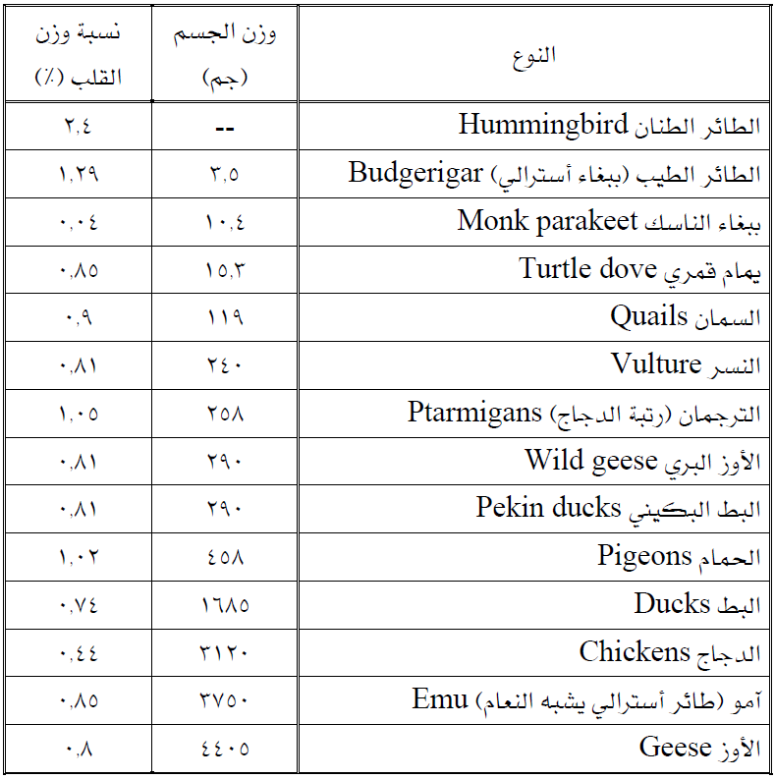



**الدورة الدموية Blood Circulation:**

**تتضمن رحلة الدم في جسم الدجاجة دورتين: دورة صغرى من القلب (مركز الدورة الدموية) إلى الرئتين وبالعكس وتسمى الدورة الرئوية، ودورة دموية كبري من القلب إلى سائر أجزاء الجسم وبالعكس، وتسمى الدورة الجهازية شكل رقم (3).**

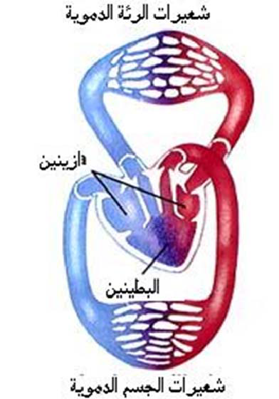

**شكل رقم (3) الدورة الرئوية ( الصغرى ) من القلب الى الرئتين والعكس والدورة الجهازية (الكبرى) من القلب الى سائر اجزاء الجسم والعكس.**

**يندفع الدم المؤكسج من البطين الأيسر إلى الأورطي أثناء انقباض البطينين وذلك من خلال الصمام الأورطي ثم يندفع عن هذا الطريق إلى الجهاز الشرياني كما يدفع الدم الوريدي من البطين الأيمن إلى الشريان الرئوي عن طريق الصمام الرئوي الذي يحمل الدم إلى الرئتين حيث يحدث له تبادل الغازات ويصبح الدم مؤكسج ويترك الدم الرئتين عن طريق الأوردة الرئوية ويدخل الأذين الأيسر كما يدخل الدم الوريدي للدورة إلى الأذين الأيمن من خلال الوريد الأجوف، وبعد دفع الدم يقل الضغط في البطين عن الضغط في كل من الأورطي والأوردة الرئوية والأذينين فيندفع الدم من الأذينين إلى البطينين.**

**ويبدأ القلب في الانقباض المنتظم عند حوالي الساعة 30 من التفريخ في الدجاج، ولكن لا تصبح الدورة الدموية مكتملة إلا بعد 40 ساعة من بداية التفريخ حيث يكون معدل ضربات القلب في ذلك الوقت من 10 إلى 100 في الدقيقة ثم تزداد تدريجيا حتى تصل إلى أقصى معدل لها ۲۲۰ دقه في الدقيقة.**

**ناتج عمل القلب:**

**هو عبارة عن حجم الدم الذي يدفعه القلب في الدقيقة ويطلق عليه أيضا حجم الدقيقة من الدورة الدموية. ويقاس بطريقتين:**

**(أ) الطريقة المباشرة :**

**وذلك باستخدام جهاز Electromagnetic flow meter.**

**(ب) الطريقة الغير مباشرة:**

**حيث يقاس حجم الدم المدفوع من القلب في الدقيقة على أساس حساب فرق تركز الأكسجين في الدم الشرياني والوريدي ومقدار المستهلك من الأكسجين بالأنسجة في تلك الدقيقة. وذلك بالمعادلة التالية.**

**ناتج عمل القلب =**

**(كمية الأكسجين المستهلك في الدقيقة ×100) ÷ الفرق بين تركيز الأكسجين بالدم الشرياني والوريدي**

**(الفرق بين تركيز الأكسجين يعبر عن كمية ما يستخلصه الجسم من كل ۱۰۰ سم3 دم).**

**الوظائف الأساسية للدم:**

**1- وظائف تنفسية: حيث يقوم الدم بنقل الأكسجين من الرئتين إلى جميع الخلايا والأنسجة.**

**2- وظائف أخراجية: حيث يحمل ثاني أكسيد الكربون من الخلايا إلى الرئتين للتخلص منه وكذلك الماء والأملاح الزائدة والنواتج النهائية للتمثيل الغذائي إلى الكليتين و الغدد العرقية للتخلص منها.**

**3- وظائف تنظيمية: إذ يقوم بالمحافظة على الحموضة وكذلك تنظيم المحتوى المائي للأنسجة وتنظيم درجه حرارة الجسم.**

**4- وظيفة النقل: نقل الحرارة من مكان لأخر بالجسم كذلك نقل نواتج الهضم بعد امتصاصها إلى جميع أنسجة الجسم ( جلوكوز- أحماض امينية - دهون – فيتامينات - أملاح معدنية ............)**

**وكذلك نقل الهرمونات من الغدد الصماء إلى الأماكن التي تؤثر فيها وكذلك نقل غازات الدم من والى الأنسجة.**

**5- وظائف وقائية : يعتبر الدم أهم العوامل المناعية وتقوم كريات الدم البيضاء بالتهام الأجسام الغريبة بالاشتراك مع الأجسام المناعية في إبطال المفعول الضار للميكروبات وسمومها وهدم البروتين الغريب.**

**تركيب الدم:**

**يتركب الدم من جزئيين أساسين هما:**

**أولا : البلازما : Plasma**

**وهي تمثل 2/3 حجم الدم وهي سائل شفاف يميل لونه للاصفرار ويرجع هذا اللون لوجود صبغة الليوتين والكاروتين (في الحيوانات المجترة) أو الزانثوفيل في الدجاج وتتكون البلازما من 90 إلى ۹۲٪ ماء و8 إلى 10% مادة جافة ويكون البروتين معظم المادة الجافة للبلازما. أما الجزء الأخر من المادة الصلبة فيتكون من أملاح ومركبات عضوية مختلفة بالإضافة لاحتوائها على الهرمونات والأجسام المناعية.**

**بروتينات البلازما : Plasma Proteins**

**توجد في البلازما ثلاثة أنواع من البروتينات هي الألبومين والجلوبيولين والفبرينوجين وتختلف كمية بروتينات البلازما وخصائص أنواعها حسب الأنواع المختلفة للحيوانات ولكنها تبقي ثابتة في النوع الواحد كما في الجدول التالي.**

**جدول رقم (2) النسبة المئوية للبروتين الكلي والألبومين والجلوبيولين في بلازما بعض الحيوانات المزرعية (جرام/100 ملل بلازما)**

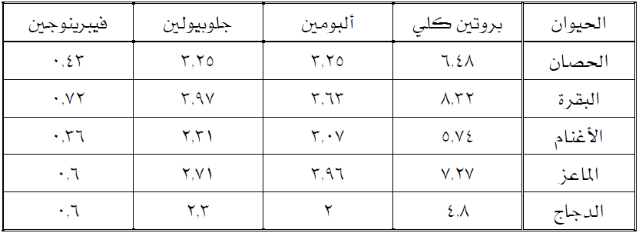

**ومن الجلوبيولين أربعة أنواع من البروتينات هي ألفا- ۱ وألفا- ۲ وبيتا وجاما. وكمية البروتينات في البلازما ثابتة ويؤدي الانخفاض الشديد للبروتينات بالبلازما إلى اختلال وظائف الكبد.**

**منشأ بروتينات البلازما :Plasma Protein Origin**

**يعتبر الكبد المصدر الوحيد للفبرينوجين وللألبومين وكذلك معظم ألفا وبيتا جلوبيولين ولكن جاما جلوبيولين تنشأ من الأنسجة الليمفاوية. ويعتبر بروتين الغذاء الأصل الذي تتكون منه بروتينات البلازما.**

**وظائف بروتينات البلازما : Plasma Protein Function**

**1- الفبرينوجين ضروري لتجلط الدم.**

**2- تعطي الدم لزوجة تعتبر عاملا في المحافظة على ضغط الدم ثابت.**

**3- تتوقف سرعة ترسيب كريات الدم الحمراء على النسبة بين الألبومين والجلوبيولين.**

**4- تكوين الأجسام المناعية التي هي أساسا جاما جلوبيولين.**

**5- نقل المواد ذات النشاط الفسيولوجي غير القابلة للذوبان في البلازما مثل الهرمونات والإنزيمات.**

**6- تساعد في المحافظة على ثبات حموضة الدم.**

**المواد الأزوتية غير البروتينية بالبلازما : Protein Substances - Nitrogen Non**

**تحتوي البلازما على كمية ضئيلة من مركبات غير بروتينية تحتوي على الأزوت ويطلق على نيتروجين جميع هذه المركبات النيتروجين غير البروتيني وتبلغ نسبة هذه المركبات في البلازما ۲۰٪ (حوالي ۲-۳ ٪ من النيتروجين الكلي بالدم) وهذه المركبات عبارة عن أحماض أمينية ويوريا وحمض البوريك والكرياتين والكرياتينين وأملاح الأمونيا وتكون اليوريا الجزء الأكبر منها. ولبعض هذه المكونات تأثير على وظائف أعضاء الجسم خاصة نشاط القلب.**

**جلوكوز البلازما : Plasma Glucose**

**يوجد ذائبة في البلازما ويقوم بإمداد جميع خلايا الجسم ويعتبر مصدر الطاقة اللازمة للنشاط الحيوي وكمية السكر ثابتة نسبيا في النوع الواحد ولكنها تختلف بين الأنواع.**

**أملاح البلازما المعدنية: Plasma Minerals**

**تبلغ نسبة الأملاح المعدنية بالبلازما حوالي ۰٫۹ ٪ وأكثر الأملاح بالبلازما هو كلوريد الصوديوم.**

**الكالسيوم والفسفور في دم الدجاج:Calcium and Phosphorus in Poultry Blood**

**يوجد الكالسيوم في دم الطيور إما على صورة عضوية أو غير عضوية ويزداد محتوى الدم من الكالسيوم العضوي قبل عملية التبويض ووضع البيض مباشرة كما يصاحب عملية وضع البيض ارتفاع في نسبة الفسفور المتحد مع البروتينات ومع الدهون كما يزداد نسبة فوسفات الكالسيوم الغروي في الدم ولا يحدث اي تغير في الكالسيوم أو الفسفور الغير عضوي عند وضع البيض.**

**ليبدات الدم : Blood Lipids**

**ليبدات الدم تشمل الكوليستيرول والفوسفوليبدات والدهون المتعادلة والأحماض الدهنية . واغلب هذه المكونات تكون مرتفعة في دم الإناث البياض عن الإناث الغير بياضه وترجع هذه الزيادة لتأثير هرمون الاستروجين من مبيض الدجاج البياض.**

**ثانيا: المكونات الخلوية للدم : Blood cells**

**أ- كريات الدم الحمراء :Red Blood Cells**

**تمثل الغالبية العظمى لمكونات الدم الخلوية خلايا صغيرة من 4-۷ ميكرون وهي عديمة النواة في الثدييات أما في الطيور فهي تحتوي على نواه وتشبه الكريات الدموية الطبق المفلطح مع وجود تقعرن وسطه من الجانبين ويمكن عدها باستخدام جهاز الهيموسيتوميتر ويقدر عددها بالمليون في السنتيمتر المكعب شكل رقم (4).**

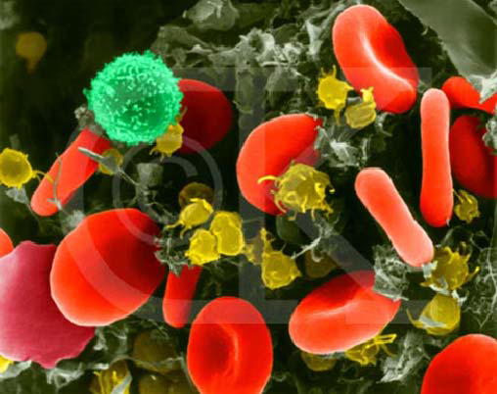

**شكل رقم ( 4 ) كرات الدم الحمراء في الدواجن**

**وتتصف كريات الدم الحمراء بأنها مرنة مما يساعدها على سهولة تغيير شكلها خاصة أثناء مرورها مع تيار الدم خلال الشعيرات الدموية التي قطرها أقل من قطر كرية الدم نفسها. ويساعد التقعر الموجود في كريات الدم الحمراء على زيادة مسطحها بنسبة ۲۰ ٪.**

**التركيب الكيميائي لكرات الدم الحمراء :Red blood cells chemical composition**

**تتركب الكريه الحمراء من 60٪ ماء و 40٪ ماده جافة ويكون الهيموجلوبين ۹۰٪ من المادة الجافة أما ال ۱۰% الباقية فتتكون من بروتينات ودهون وجلوكوز ومواد معدنية (أيونات البوتاسيوم هي الغالبة) كما تحتوي كريات الدم الحمراء على إنزيمات أيضا.**

**عدد كريات الدم الحمراء : Numbers of redblood cells**

**يختلف عدد كريات الدم الحمراء باختلاف نوع الحيوان وكذلك بين أفراد النوع الواحد ويرجع ذلك إلى:**

**1- الوقت من النهار.**

**2- ظروف العمل (يزيد العمل العضلي عددها).**

**3- عمر الحيوان (يقل عددها بتقدم الحيوان في العمر).**

**4- الجنس.**

**5- الحالة الإنتاجية للحيوان (الدجاج عالي الإنتاج يحتوي دمها على عدد أكبر من كريات الدم الحمراء).**

**سرعة ترسيب الكريات الدموية الحمراء: Red blood cell sedimentation rate**

**عند إضافة مادة مانعة للتجلط لدم الدجاج وتركها لفترة ترسب كريات الدم الحمراء في قاع الأنبوبة وتتأثر سرعة الترسيب بخواص البلازما وزيادة سرعة الترسيب ترتبط بزيادة كمية الجلوبيولين في الدم. ويعلل ذلك بأن سطح كريات الدم الحمراء يحمل شحنات كهربائية سالبة ولذلك فهي تتنافر مع بعضها وتبقى عالقة في البلازما. أما جلوبيولين البلازما فهو موجب الشحنة وعلى ذلك زيادة كميته في الدم يؤدي إلى إدمصاصة على سطح الكريات الحمراء وتعادل جزء من الأيونات السالبة وبفقد الكريات لشحنتها تتجمع وترسب في القاع. هذا وتؤثر على سرعة الترسيب مجموعة من العوامل الأخرى مثل عدد الكريات وشكلها ودرجة تشبعها بالهيموجلوبين وتغير الحموضة وزيادة نسبة الكوليسترول.**

**الهيموجلوبين : Hemoglobin**

**تقوم كريات الدم الحمراء بتأدية وظيفتها في حمل الأكسجين بفضل احتوائها على الهيموجلوبين في تركيبها. والهيموجلوبين عبارة عن مركب بروتيني يتكون من بروتين الجلوبين بنسبة 96% ومجموعة الهيم بنسبة 4% ويدخل في تركيب الهيم ذرة حديد ثنائية التكافؤ وأربعة حلقات بيرول تتصل ببعضها بمجمعة ميثلين. ويستطيع الهيم وهو الجزء النشط من الهيموجلوبين أن يتحد مع الأكسجين ويتحول إلى هيماتين ويتحد كذلك الهيم مع الجلوبين المتحلل مكونا هيموكرموجين. ونظرا لاحتواء الهيموجلوبين على الحديد فإنه يكون مع الأكسجين مركب غير ثابت يسمى الأوكسي هيموجلوبين. وتختلف نسبة الهيموجلوبين في الدم تبعا للعمر والجنس والتغذية والنشاط العضلي والإصابة بالأمراض.**

**ب- كريات الدم البيضاء: White blood cells**

**خلايا عديمة اللون تحتوي على نواة وبرتوبلازم وهي أكبر الحجم من الكريات الحمراء وعددها أقل بكثير من عدد الكريات الحمراء وتختلف في الأعداد داخل النوع الواحد وكذلك بين الأنواع ومعظم كريات الدم البيضاء لها القدرة على الحركة الأميبية والالتهام وهي تتجه نحو الجزء المصاب عن طريق اختراق جدران الشعيرات الدموية وتقوم بالتهام البكتيريا أو تقوم بإفراز مواد تتلف التأثير الضار للسموم التي تفرزها البكتيريا ويموت جزء من الكريات البيضاء أثناء صراعها مع الميكروبات وهو الذي يكون معظم التقيحات.**

**وهضم الأجسام الغريبة يتم بفضل احتواء سيتوبلازمها على إنزيمات محللة للدهون والبروتينات ولذلك فهي تشترك في تمثيل البروتينات والدهون. كما تكون كريات الدم البيضاء مواد تنشط تجديد الخلايا ولذلك أهمية كبيرة في التئام الجروح وتقوم أيضا بالقضاء على الخلايا الميتة. كما تقضي الكريات البيضاء على الحيوانات المنوية الزائدة التي توجد في الجهاز التناسلي للأنثى بعد الإخصاب. ومن أهم خصائصها أيضا تكوين الأجسام المناعية.**

**وخلايا الدم البيضاء مثلها مثل خلايا الدم الحمراء يتم إنتاج كل أنواعها في نخاع العظام. لكن خلايا الدم البيضاء تحتوى على نواة لذلك فان العديد من خلايا Monocytes and Lymphocytes تتطور وتنقسم بالأنسجة خارج نخاع العظام.**

**وخلايا الدم البيضاء عبارة عن جزء من آليات حماية الجسم ضد الكائنات الدقيقة مثل البكتيريا والفيروسات. وهي تدور في الدم وهي تمثل ۱ ٪ من الحجم الكلى للدم وهي تقوم بمعظم عملها في الأنسجة خارج تيار الدم. لذا فان وظيفة الدورة الدموية في هذه الحالة هي توصيل هذه الخلايا إلى مكان الإصابة.**

**ويمكن باستخدام الصبغات المناسبة تمييز الأنواع المختلفة لخلايا الدم البيضاء تحت الميكروسكوب وهي تقسم طبقا لتركيبها وقابليتها للصبغات المختلفة إلى الأنواع الاتية:**

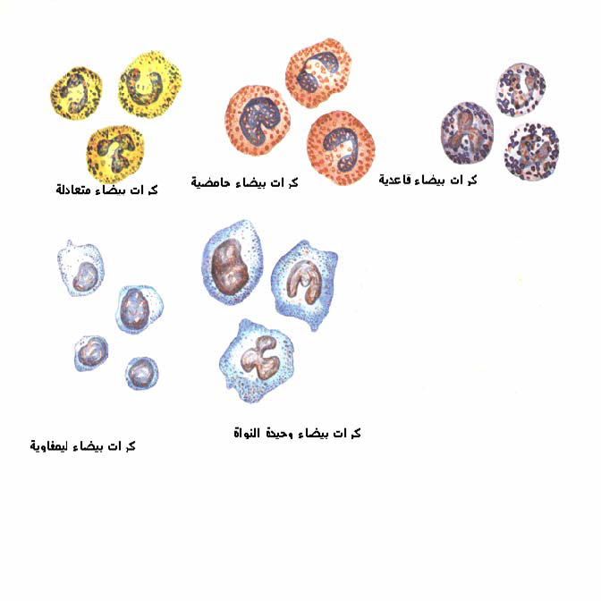

**شكل رقم ( 5 ) يوضح انواع كرات الدم البيضاء**

**أنواع كرات الدم البيضاء:**

**1- الهيتروفيل ( المتعادلة ) Heterophils:**

**حبيبات هذا النوع حامضية التفاعل في الطيور والأرانب بينما هي متعادلة في الثدييات ويدل اسم heterophils على الاختلاف في قابليها للصبغ باختلاف أجناس الحيوانات. وهي مستديرة الشكل في الدجاج حيث يبلغ قطرها 15 : 10 ميكرون ويحتوي على أجسام متبلورة حامضية أو حلزونية الشكل كما يحتوي على نواة مفصصه polymorphic.**

**2- الإيزنوفيل ( الحامضية ) Eosinophils :**

**وهى كرات حمضية الصبغ تتساوى في حجمها مع حجم ال heterophils تحتوي على نواة ذات فصين.**

**3- البيزوفيل ( القاعدية ) Basophiles :**

**وتشبه إلى basophils في شكلها وحجمها، ونواتها قاعدية مستديرة أو بيضاوية الشكل وقد تكون مفصصه في بعض الأوقات ويحتوي سيتوبلازمها على حبيبات كبيرة شديدة الصبغ بالصبغات القاعدية.**

**4- الكرات اللمفية ( الليمفاوية ) Lymphocytes:**

**وهي تكون أغلب الكرات الدموية البيضاء وتختلف بشكل كبير في حجمها وتحتوي على نواة كبيرة مستديرة تشغل معظم فراغ الخلية.**

**5- الكرات الأحادية ( وحيدة النواة ) Monocytes:**

**وتوجد بقلة في الدجاج وتعتبر الشكل الانتقالي من كرة دموية بيضاء إلى أخرى وهي كبيرة وتحتوي على نسبة كبيرة من السيتوبلازم ذو لون أزرق رمادي كما يمتاز بعدم انتظام حافة أنويتها.**

**أعداد الكرات الدموية البيضاء :**

**يبين الجدول رقم (3) أعداد الأشكال المختلفة من الكرات الدموية (بالألف %) في الأجناس الزراعية من الطيور.**

**جدول رقم (3) اعداد الانواع المختلفة من كرات الدم البيضاء في الطيور الزراعية.**

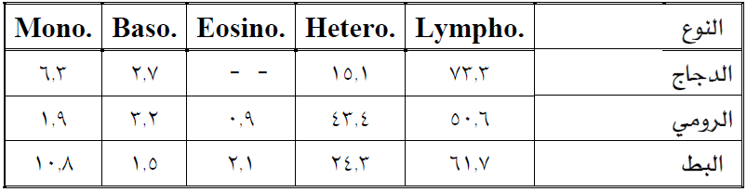

**ومما هو جدير بالذكر ان الامراض المختلفة تؤدي الى زيادة اعداد الكرات الدموية البيضاء. ويدور الدم باستمرار بين اجهزة الجسم المختلفة – الهضمي – التنفس – الاخراجي ويعمل الدم على ثبات البيئة الداخلية لتلك الاجهزة.**